淮南联合大学老年大学书画班课桌椅项目采购
询报价明细表
*本次项目预算控制价格： 10000元 （供应商所报合计价格超过控制价格为无效报价）
序号 | 设备或材料名称 | 规格及技术参数 | *单价 | 数量 | *合计 | 备注（质保时间）
1 | 课桌 | 尺寸160*80*70技术要求见附件 |  | 12
2 | 讲台 | 尺寸180*100*70技术要求见附件 |  | 1
3 | 椅子 | 与课桌讲台配套。技术要求见附件 |  | 25
4
5
6
*报价金额大写： *合计价格：

报价要求（有特殊要求由项目负责人自行增加）：
- 所报价格必须包含税金、物流运输、安装调试、售后服务等可能发生的费用。
- 如设备、材料的价格有时效或者其他特殊性，供应商需谨慎报价并主动在备注中标示。
- 国家明文规定的限制性销售物品（如易燃易爆品、管制类危险品、易制毒化品），需随函提交相关的资质、授权。
- 如遇部分设备材料停产或者升级，现有替换的产品相关规格、技术参数需附表说明。
- 所有商品性报价及规格技术参数一经确认成交不得更改。

报价单位承诺：
我单位已熟知报价要求的内容。承诺完全遵照要求执行报价，所提供的商品完全符合国家现行法律法规的要求，全部合格。价格及商品规格技术参数一经确认成交不再更改。

*报价单位： (*加盖公章)
*法人代表： *联系方式：
授权委托人： 联系方式：

年 月 日
附件：
淮南联合大学老年大学书画班课
桌椅采购标准

一、书画桌：（数量12张）
1、材料、白蜡木板木结合黑胡桃实木、长160cm×宽80cm×高70cm，颜色为黑胡桃色。
2、面材：采用不低于0.8mm厚优质木皮（木纹近似、无疤结），含水率12.4%；质量标准：参照；GB/T 3324-2017《木家具通用技术条件》。
3、聚氨酯木器漆，参照GB18518-2009《室内装饰装修材料 溶剂型木器涂料中有害物质限量》（聚氨酯类涂料 面漆）
4、生产厂家必须通过ISO9001质量管理体系认证，ISO14001环境管理体系认证，ISO18001职业健康安全管理体系认证，ISO14025环境标志产品认证。
5、生产厂家必须具有五星售后服务认证证书。
二、椅子：（数量13把）
1、椅子白蜡木板木结合材料黑胡桃实木尺寸；高100cmX宽43cmX长43cm，颜色为黑胡桃色。
2、生产厂家必须通过ISO9001质量管理体系认证，ISO14001环境管理体系认证，ISO18001职业健康安全管理体系认ISO14025环境标志产品认证。
3、生产厂家必须具有五星售后服务认证证书。
三、讲台（数量1张）
1、材料、白蜡木板木结合黑胡桃实木、长180cm×宽100cm×高70cm，颜色为黑胡桃色。
2、面材：采用不低于0.8mm厚优质木皮（木纹近似、无疤结），含水率12.4%；质量标准：参照；GB/T 3324-2017《木家具通用技术条件》。
3、聚氨酯木器漆，参照GB18518-2009《室内装饰装修材料 溶剂型木器涂料中有害物质限量》（聚氨酯类涂料 面漆）
4、生产厂家必须通过ISO9001质量管理体系认证，ISO14001环境管理体系认证，ISO18001职业健康安全管理体系认证，ISO14025环境标志产品认证。
5、生产厂家必须具有五星售后服务认证证书。

★★★★★供应商请仔细阅读此流程★★★★★
电子竞价项目操作流程
- 供应商需登录http://cggl.hnuu.edu.cn/进行实名认证注册方可获取报名资格（注册的供应商必须及时完善资料，上传社会信用代码证，企业诚信承诺书，否则视为无效竞价）。
详情请参考http://cggl.hnuu.edu.cn/Info/detail/id/771.html
- 注册完毕后可登录【网上竞价系统】进行报名,报名成功后方可显示竞价页面。
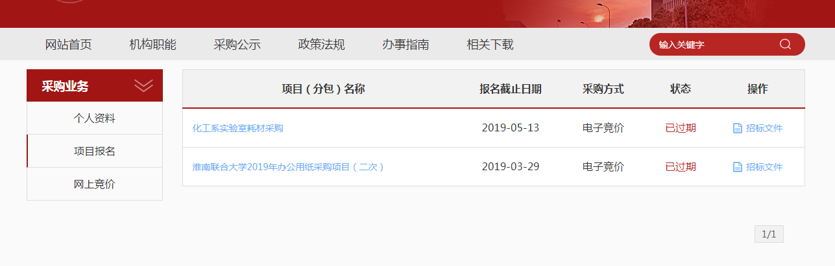
★项目报名后，从操作栏下载招标文件（询价报价明细文件）并仔细阅读后，点击下面的“网上竞价”按钮开始竞价操作。
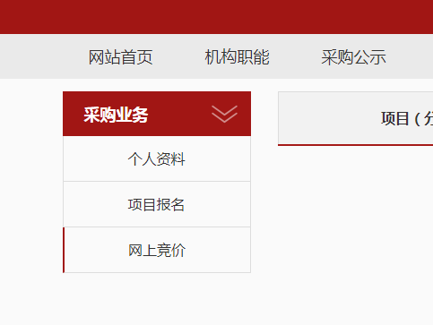
- ★竞价过程，除了在系统内填报标的总金额，还需要将下载的询（报）价明细表进行明细填报。明细报价表中标注*号红色字体行列，为必须填报。明细填报文件需加盖公章，以影印、扫描、拍照的格式上传。
- 填报金额必须保证大小写一致（大小写不一致时以大写为准），影印、扫描、拍照的文件中报价承诺签字及加盖公章部分必须保证清晰可见。

